Работа в терминале (лекция 2)

1. Какого типа команда cd? Попробуйте объяснить, почему она именно такого типа; опишите ход своих мыслей, если считаете что она могла бы быть другого типа.

shell builtin

Команда вызываемая из оболочки, выполняется в самой же оболочке, не задействует внешнии команда. Нет накладных расходов на систему.

2. Какая альтернатива без pipe команде grep <some_string> <some_file> | wc -l? man grep поможет в ответе на этот вопрос. Ознакомьтесь с документом о других подобных некорректных вариантах использования pipe.

альтернатива без pipe " grep-c <some_string> <some_file>"

3. Какой процесс с PID 1 является родителем для всех процессов в вашей виртуальной машине Ubuntu 20.04?

PID TTY TIME CMD

1 ? 00:00:06 "systemd"

4. Как будет выглядеть команда, которая перенаправит вывод stderr ls на другую

сессию терминала?

Я записал ошибку в файл и передал другому пользователю в терминал.

root@vagrant:/# ls % > txt.txt 2>&1 | cat txt.txt | write vagrant pts/1

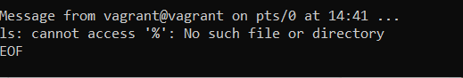

Задание 4

Мне кажется, вам немного не понятна задача: нужно вывести сообщение не в текущую консоль. Например, наша консоль tty1, а нужно вывести в tty2.

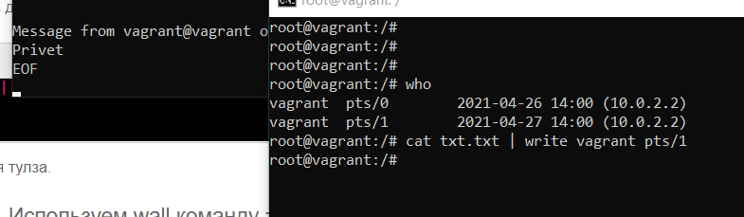

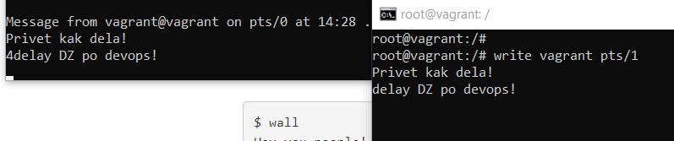

5. Получится ли одновременно передать команде файл на stdin и вывести ее stdout в другой файл? Приведите работающий пример.

Если правильно понял вопрос то наверное вот такой командой :

$ command | tee file

Мы вводим stdin команде файл и выводим stdout в другой файл:

Cat test.txt > test1.txt

6. Получится ли вывести находясь в графическом режиме данные из PTY в какой-либо из эмуляторов TTY? Сможете ли вы наблюдать выводимые данные?

Вроде бы получилось передать:

Узнал свой tty

vagrant@vagrant://$ tty

/dev/pts/0

передал в свой tty

vagrant@vagrant://$ echo "HI, World" /dev/pts/0

HI, World /dev/pts/0

7. Выполните команду bash 5>&1. К чему она приведет? Что будет, если вы выполните echo netology > /proc/$$/fd/5? Почему так происходит?

Баш передает дескриптор 5 в stdout, после чего мы командой echo netology > /proc/$$/fd/5 записываем в дескриптор слово netology и происходит вывод на экран

8. Получится ли в качестве входного потока для pipe использовать только stderr команды, не потеряв при этом отображение stdout на pty? Напоминаем: по умолчанию через pipe передается только stdout команды слева от | на stdin команды справа. Это можно сделать, поменяв стандартные потоки местами через промежуточный новый дескриптор, который вы научились создавать в предыдущем вопросе.

9. Что выведет команда cat /proc/$$/environ? Как еще можно получить аналогичный по содержанию вывод?

Покажет список переменных окружения.

Еще можно вызвать командой env

10. Используя man, опишите что доступно по адресам /proc/<PID>/cmdline, /proc/<PID>/exe.

/proc/<PID>/cmdline - содержит полную командную строку запуска процесса.

/proc/<PID>/exe - является символьной ссылкой, содержащей фактическое полное имя выполняемого файла.

Если открыть по нужному PID будет открыт исполняемый файл.

11. Узнайте, какую наиболее старшую версию набора инструкций SSE поддерживает ваш процессор с помощью /proc/cpuinfo.

sse 4_1 sse4_2 x2apic movbe popcnt aes xsave avx rdrand hypervisor lahf_lm abm 3dnowprefetch invpcid_single pti fsgsbase avx2 invpcid rdseed clflushopt md_clear flush_l1d

12 . При открытии нового окна терминала и vagrant ssh создается новая сессия и выделяется pty. Это можно подтвердить командой tty, которая упоминалась в лекции 3.2. Однако:

vagrant@netology1:~$ ssh localhost 'tty'

not a tty

Почитайте, почему так происходит, и как изменить поведение.

Добавить ключ -t : ssh -t localhost ‘tty’

А почему нельзя использовать chvt № ?

13 .Бывает, что есть необходимость переместить запущенный процесс из одной сессии в другую. Попробуйте сделать это, воспользовавшись reptyr. Например, так можно перенести в screen процесс, который вы запустили по ошибке в обычной SSH-сессии.

Спасибо попробовал)

14. sudo echo string > /root/new_file не даст выполнить перенаправление под обычным пользователем, так как перенаправлением занимается процесс shell'а, который запущен без sudo под вашим пользователем. Для решения данной проблемы можно использовать конструкцию echo string | sudo tee /root/new_file Узнайте что делает команда tee и почему в отличие от sudo echo команда с sudo tee будет работать.

Команда tee получит вывод команды echo, повысит права до sudo и запишет в файл string.